メッセージのレジュメ
2021年7月18日（日）
聖書箇所：ネヘミヤ記２章１節～６節
タイトル：「ネヘミヤに学ぶ神様が用いられるリーダーとは」

Ⅰ．エズラ記、ネヘミヤ記、エステル記の歴史的背景
①～⑧：ペルシャの歴代王 (1)～(6)：エルサレム帰還後に用いられた神の器
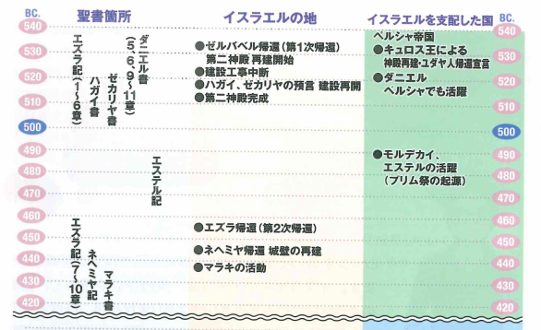

紀元前５８６年 エルサレム陥落 バビロン捕囚
ペルシャ帝国による世界制覇
紀元前５５０年～５３０年 ①クロス大王（クロスのバビロン統治は紀元前５３８年～）
紀元前５３８年 ペルシャのクロス大王がバビロンを滅ぼす。
紀元前５３８年 第１回帰還 （１）ゼルバベルと（２）ヨシュア率いる捕囚民帰還
約５万人のユダヤ人が帰還
紀元前５３６年 神殿再建工事着工 中断期間１４年。
紀元前５３０年～５２２年 ②カンビュセス王
紀元前５２２年～４８６年 ③ダリヨス１世
紀元前５２０年 神殿工事再開 （３）ハガイと（４）ゼカリヤの言葉に励まされ、ゼルバベルと
ヨシュアは反対者を恐れず工事を再開。
紀元前５１６年 第二神殿完成 完成奉献式
神殿再建が着工されてから２０年を経て完成。しかし城壁はなかった。
紀元前４８６年～４６５年 ④クセルクセス１世（アハシュエロス）⇒エステル記の出来事
紀元前４７６年 エステルが王妃となる（エステル２章１６節）
☆この時からユダヤ人と呼ばれる 多くの人がユダ族出身であったため。
紀元前４６５年～４２４年 ⑤アルタクセルクセス１世（アルタシャスタ）
彼の治世中、（５）エズラと（６）ネヘミヤは、王の許可を得てエルサレムに
旅立つ。
紀元前４５８年 第２回 帰還 エズラの指導下 民に律法を教え霊的覚醒を起こした。
第１回帰還から８０年後 神殿完成からは５８年後
紀元前４４５年 第３回 帰還 ネヘミヤ指導下城壁の再建と民の社会的、経済的確立
城壁再建工事を５２日間で完工。
第２回 帰還から１３年後
紀元前４２４年（４５日間）⑥クセルクセス２世
紀元前４２３年～４０４年 ⑦ダリヨス２世
紀元前４０４年～３５８年 ⑧アルタクセルクセス２世

Ⅱ．メッセージのレジュメ
◎ネヘミヤ：ペルシャ帝国のアルタクセルクセス１世（アルタシャスタ）に仕える献酌官。
献酌官とは、王の食べるものや飲むお酒などを準備し、また毒味をする人。王様からの信
認の厚い、ペルシャ帝国における高官。

・ネヘミヤは、模範的なリーダーとしてよく取り上げられる。
・ネヘミヤがなした功績とは、エルサレムの城壁を再建したこと。しかもわずか５２日間で。
また町の整備、さらに人々の信仰の復興のために仕えた。

・今朝は、ネヘミヤを通して神様が用いられるリーダーとはどのような者であるのかを学ぶ。
＊リーダーというと特別な人であり、自分には関係がないと思われるかもしれないが、リーダーとは、広い意味では、指導者。人々の行くべき道を示す、模範者である。イエス様は、「あなたがたは、世界の光です」（マタイ５章１４節）と語られたように、クリスチャンは、皆世の光として人々の道しるべであり、希望となる存在、リーダーである。

１．神様が用いられるリーダーとは、神様の心を大切にする人
ネヘミヤのもとにエルサレムからやって来た人々によってエルサレムの状況が伝えられた。
その内容は、エルサレムの町は、城壁もなく、民も非常な困難の中にあると。するとネヘミヤは、その知らせに対して他人事のようにして扱うようなことをせず、自分のこととして心を痛め、「すわって泣き、数日の間、喪に服した」（ネヘミヤ記１章４節）。
・神様が求めておられるリーダー、神様がお用いになる神の器とは、人の痛み、弱さに共感できる人。
神様の視点に立って、神様の心を自らの心として生きる人。

２．神様が用いられるリーダーとは、自分の弱さを知っている人
エルサレムの状況を耳にしたネヘミヤ、すわって泣き、数日の間、喪に服し、その後どうしたのか？「私はこのことばを聞いたとき、すわって泣き、数日の間、喪に服し、断食して天の神の前に祈って」。

・どうしてネヘミヤは、祈ったのか。神様の偉大さを知っていると同時に自分の弱さを知っていたから。
神様が用いられるリーダーは、自分の弱さをわきまえている人。その人は、祈る。
またネヘミヤは、城壁再建のための突貫工事を敢行するのですが、彼は、４０くらいのチームをつくり、その働きを遂行した。どうしてか。自分の弱さを知っているから。ですから人の助けを借りて、人の協力を得て、工事に取り掛かった。

・最後に
私たちが主の心をもって問題、課題に取り掛かり始めるときに、必ず妨害に遇うということも覚えたい。ネヘミヤも度重なる妨害に直面した。しかし勝利者なる主が共におられることを信じて、主の御業を共に見させていただきましょう。

